**Механическая память на основе НЭМС-систем**

Свидиненко Юрий (Svidinenko)

Основа механоэлектрической молекулярной электроники - молекулы, которые при воздействии извне могут изменять свое электрическое состояние или конфигурацию. Исследователи из Калифорнийского института давно занимаются механоэлектрическими системами, на основе которых можно создать ряд НЭМС-актюаторов и механическую память. О последних достижениях в этой области ученые доложили в декабрьском выпуске журнала Science. В этой статье мы расскажем о НЭМС-системах, с помощью которых исследователи надеются создать механоэлектрическую память.

"Современная молекулярная электроника находится в зародышевом состоянии", - говорит Амар Флуд, исследователь из UCLA и автор публикации в Science. - "Необходимо пояснить, что молекулярная электроника - это комбинация активных молекул и электронных схем. Пока еще рано говорить о том, как быстро результаты этой свадьбы появятся на рынке, но ее вклад в развитие науки уже очевиден".

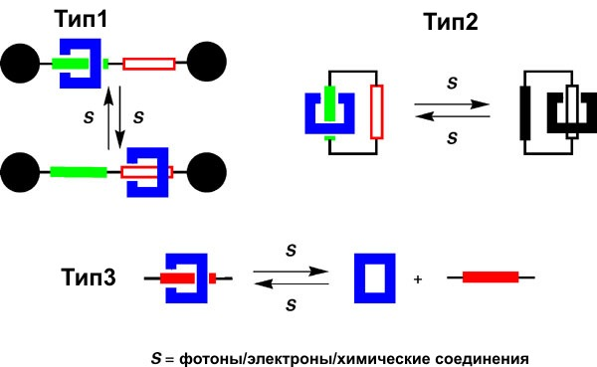

Рис. 1. Типы молекулярных элеваторов

Одно из первых применений молекулярных машин, которые уже изготовлены учеными, - механоэлектрическая память. Первые попытки создать из отдельных молекул механические системы были предприняты Флудом, Стоддартом и их командой еще в 1996 году. В середине 2004 им удалось создать молекулярный элеватор - НЭМС-систему, которая состоит из стержня и молекулы-лифта. При подаче электрического потенциала на элеватор молекула-лифт передвигалась вдоль стержня. Направление движения элеватора можно было изменить, переключив полярность активирующего потенциала. Различные типы элеваторов можно увидеть на рис.1. Нужно отметить, что эта НЭМС-система активируется не только электричеством, но и световой энергией, а также определенными химическими катализаторами. В качестве лифта в системе 1 типа ученые использовали молекулу правильного ротаксана; во 2-й - молекулу катенана; и в 3-й - молекулу псевдоротаксана.

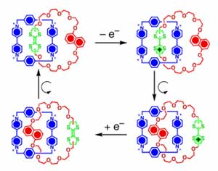

Рис. 2. Активация молекул ротаксана и катенана

Эти молекулы особенны тем, что при захвате молекулой электрона она может изменить свой энергетический потенциал, а находясь в составе наносистемы - изменить положение в пространстве. Так, ротаксаны в наносистемах движутся линейно, в то время как катенаны вращаются вокруг оси стержня, на котором находятся (см. рис. 2).

Этот же принцип использовался исследователями при конструировании памяти. Как говорит Флуд, они спроектировали 64-битную RAM-память на основе НЭМС-ячеек, использующих ротаксаны. При этом размеры новой памяти бьют рекорды, установленные законом Мура.

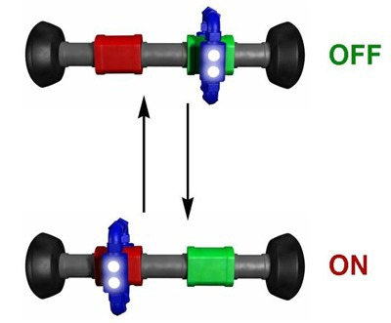

Рис. 3. Модель молекулярной памяти на основе молекул ротаксанов

Флуд и Стоддарт уже создали элементарную ячейку памяти, которая переключается в логическое состояние 1 и 0 при подаче на нее электрического потенциала. На рис. 3. можно видеть принцип действия новой НЭМС-памяти.

"Когда мы подали положительный импульс на ячейку, молекула ротаксана передвинулась в состояние 1, а когда мы изменили полярность напряжения, она переместилась к положению, обозначающему 0", - сказал Стоддарт. - "Мы проверили работу устройства, заставив его длительно переключаться. При этом мы смогли менять скорость переключения! Мы изменяли частоту переключения от 10000 раз в 1 секунду до 10 раз. При этом, когда молекулы находились в разных средах, скорость переключения также менялась," - говорит Стоддарт.

Самое интересное в исследовании состоит в том, что, используя различные полимеры в качестве основы для перемещения ротаксанов, ученые добились изменения цвета молекулы (т.е. изменение в излучаемом свете). В опыте использовались переключатели с красного на зеленый. По словам Стоддарта, новые устройства могут работать даже в дисплеях! При этом дисплеи будут механическими, т.е. принципиально новыми для современной компьютерной промышленности! Но, конечно, до создания только прототипов таких устройств еще далеко - от трех до пяти лет.

"Мы очень гордимся тем, что нам удалось создать принципиально новые наносистемы. Я думаю, что это один из шагов к тому, что называют молекулярным производством", - закончил Стоддарт.

**Список литературы**

1. Nanotechnology-Now: Rapid Progress Reported In Emerging Field Of Molecular Electronics

2. Stoddart Supramolecular Chemistry Group, UCLA: Molecular Electronics

3. Stoddart Supramolecular Chemistry Group, UCLA: Molecular Electronics